

INFORME TÉCNICO DE FISCALIZACIÓN AMBIENTAL

ASERRADERO “FUZAM” KAREN FUENTES

DFZ-2017-6103-VIII-NE-IA

Actividad por Denuncia con base al D.S. N° 38/2011 del MMA

 | Nombre | Firma
Aprobado | Emelina Zamorano A.
Elaborado | Juan Pablo Granzow C.

Contenido

1 RESUMEN 2
2 IDENTIFICACIÓN DE LA UNIDAD FISCALIZABLE 3
2.1 Antecedentes Generales 3
3 INSTRUMENTOS DE CARÁCTER AMBIENTAL FISCALIZADOS 4
4 HALLAZGOS 4
5 CONCLUSIONES 10
6 ANEXOS 10

- RESUMEN

El presente documento da cuenta de los resultados de las actividades de fiscalización ambiental realizada por funcionarios de la Superintendencia del Medio Ambiente, a la unidad fiscalizable denominada “Aserradero Karen Fuentes FUZAM – Karen Fuentes”, localizada en Km 1 Ruta N-78-O camino Quillón Nueva Aldea, comuna de Quillón, región del Biobío. La actividad de inspección fue desarrollada durante el día 27-09-2017 (Ver anexos 1 y 2 donde se incluyen las actas de inspección ambiental y la Ficha de Evaluación Acústica).

El motivo de la actividad de fiscalización ambiental correspondió a mediciones de Niveles de Presión Sonora en 4 puntos, asociados a dos denuncias por Ruidos, identificadas en SIPROS como N° 101-VIII-2017 y N° 102-VIII-2017.
El proyecto que compone la unidad fiscalizable y que fue objeto de la fiscalización durante el desarrollo de la actividad, consiste en un aserradero particular que opera con cierra circular en galpón abierto de proceso, además de maquinaria pesada para el transporte de palos hacia el área de proceso. También considera el acopio de palos, tablas, la carga de productos terminados en camiones de transporte, y la descarga de materia prima desde camiones.

Las materias relevantes objeto de la fiscalización incluyeron mediciones de Niveles de Presión Sonora en 4 puntos dentro de las propiedades de los denunciantes más cercanos a la unidad fiscalizable.

Entre los hechos constatados que representan hallazgos se encuentra: la inmisión de Niveles de Presión Sonora Corregida por sobre el límite RURAL válido para este sector, esto en 3 de los 4 puntos evaluados, que corresponden a excedencias de 6 dBA para R2 y R3, y de 3 dBA para R4.

Por lo anterior, se procede a informar a la División de Sanción y Cumplimiento de la SMA, para que se evalúe la pertinencia de formular cargos, con base en los hallazgos realizados en la unidad objeto de la fiscalización.

- IDENTIFICACIÓN DE LA UNIDAD FISCALIZABLE

Antecedentes Generales

Identificación de la Unidad Fiscalizable:  ASERRADERO FUZAM – KAREN FUENTES | Estado operacional de la Unidad Fiscalizable:  EN OPERACIÓN
Región:  BIOBIO | Ubicación específica de la unidad fiscalizable:  RUTA N-78-O, KM 1, CAMINO QUILLÓN-NUEVA ALDEA, COMUNA DE QUILLON, PROVINCIA DE ÑUBLE.  Coordenadas UTM (WGS84, Huso 18):  5931832 mN ; 726950mE
Provincia:
ÑUBLE
Comuna:
QUILLON
Titular de la unidad fiscalizable:  KAREN FUENTES POBLETE | RUT o RUN:  15.876.745-7
Domicilio titular:  RUTA N-78-O, KM 1, CAMINO QUILLÓN-NUEVA ALDEA, COMUNA DE QUILLON, PROVINCIA DE ÑUBLE.  Coordenadas UTM (WGS84, Huso 18):  5931832 mN ; 726950mE | Correo electrónico:  Karen.fuentes@live.com
Teléfono:
+569- 6844 5473
Identificación representante legal:  KAREN FUENTES POBLETE | RUT o RUN:  15.876.745-7
Domicilio representante legal:  LOS BOLDOS 972, POBLACION EL ROBLE, COMUNA DE CHILLAN, PROVINCIA DE ÑUBLE | Correo electrónico:  Karen.fuentes@live.com
Teléfono:
+569- 6844 5473

- INSTRUMENTOS DE CARÁCTER AMBIENTAL FISCALIZADOS

Identificación de Instrumentos de Carácter Ambiental fiscalizados.
N° | Tipo de instrumento | N°/  Descripción | Fecha | Comisión/ Institución | Título | Comentarios
1 | DECRETO SUPREMO | 38/2011 | 11-11-2011 | MINISTERIO DEL MEDIO AMBIENTE | Establece Norma de Emisión de Ruidos generados por Fuentes que indica, elaborada a partir de la revisión del Decreto Supremo N° 146, de 1997, MINSEGPRES. | Sin comentarios

- HALLAZGOS

N° Hecho constatado | Materia específica objeto de la fiscalización ambiental. | Exigencia asociada | Resultados/ Hallazgo
1 | Emisiones atmosféricas de Ruidos desde Fuentes Fijas | Decreto Supremo N° 38/2011 del MMA. Título I Artículo 1°, Título III. Definiciones y Título IV. Niveles máximos permisibles de presión sonora corregidos.  “Artículo 1°. El objetivo de la presente norma es proteger la salud de la comunidad mediante el establecimiento de niveles máximos de emisión de ruido generados por las fuentes emisoras de ruido que esta norma regula.  (…)  III. Definiciones.  (…)  Artículo 6° .- Para los efectos de lo dispuesto en esta norma, se entenderá por:  32. Zona Rural: aquella ubicada al exterior del límite urbano establecido en el Instrumento de Planificación Territorial respectivo.  (…)  IV Niveles máximos permisibles de presión sonora corregidos  (…)  Artículo 9° .- Para zonas rurales se aplicará como nivel máximo permisible de presión sonora corregido (NPC), el menor valor entre:  - Nivel de ruido de fondo + 10 dB(A)  - NPC para Zona III de la Tabla 1  Este criterio se aplicará tanto para el periodo diurno como nocturno, de forma separada.”  (extracto Artículos 1°, 6° y 9° D.S. N°38/11 MMA) | De acuerdo a planificación, el fiscalizador de la Superintendencia del Medio Ambiente concurrió al sector a realizar mediciones de niveles de presión sonora en horario diurno, de acuerdo con el procedimiento indicado en la Norma de Emisión (D.S. N° 38/2011 MMA), en exteriores de viviendas receptoras localizadas en sector Km 1,1 Ruta N-78-O, camino Quillón-Nueva Aldea, en coordenadas correspondientes al Datum WGS84 (18H), de la comuna de Quillón.  Los receptores evaluados, próximos al establecimiento denunciado se encuentran localizados en dos parcelas adyacentes del mismo sector rural, comuna de Quillón, ambas a la altura del Km 1,1 de la Ruta N-78-O, correspondiente a sector RURAL (Fuera del Límite Urbano).  Las coordenadas (WGS84, 18H) de los puntos evaluados fueron las siguientes:  - R1: 5931880 mN; 726979 mE  - R2: 5931882 mN; 726990 mE  - R3: 5931908 mN; 727011 mE  - R4: 5931903 mN; 727038 mE  Los puntos R1 y R2, corresponden a un mismo propietario. El punto R1 corresponde al acceso a cabañas de alojamiento, en tanto R2 corresponde a l exterior de la casa habitación del denunciante.  Por su parte, los puntos exteriores R3 y R4 corresponden a dos sectores de la misma propiedad, en el exterior de la vivienda de otro de los denunciantes.  En el lugar, los fiscalizadores constatan emisión de ruidos asociados al funcionamiento de la unidad fiscalizable, encontrándose en operación al momento de las mediciones. En lo particular, se observa funcionamiento de cierra circular y maquinaria pesada para transporte de materia prima al interior de la unidad fiscalizable. La inspección en terreno identificó como única fuente principal, las actividades de la fuente denunciada.  Al momento de la fiscalización, se realizó la medición del ruido de fondo para 5’ y 10’ (minutos), resultados que constan en Ficha de Evaluación de NPC. Ruido de Fondo diurno quedó establecido en 45 dBA para 10’.  Adicionalmente, se estableció que al momento de las mediciones, el ruido de fondo no afectó las mediciones en los puntos R2, R3 y R4. R1 requirió una corrección de Ruido de -1 dB.  Paralelamente, de acuerdo a la localización de la Fuente Emisora y el Plan Regulador Comunal vigente para la comuna de Quillón, se homologó el sector donde se encuentran los Receptores evaluados, concluyéndose que éstos se encuentran ubicados en la Zona RURAL de la comuna, homologable a Zona RURAL según el artículo 6° punto 32 del D.S. N° 38/2011 MMA.  Para establecer el límite diurno en el punto del receptor, se determinó que el nivel de NPC diurno de la Zona III, no era más restrictivo que el valor de [Ruido de Fondo medido + 10 dB(A)], quedando fijado el límite en 55 dB(A).  Con base en los antecedentes levantados en terreno, se indica que se ratifican las denuncias, por cuanto hay antecedentes que permiten determinar que si existe superación del límite diurno en 3 de los 4 puntos de receptores evaluados.  Por lo anterior, existe superación del límite establecido por la normativa para la Zona RURAL en periodo diurno, siendo en los puntos de receptores N° 2 (R2) y 3 (R3) los más afectados, excediendo el límite de NPC en 6 dB(A) para cada uno.  Por su parte, el punto de receptor identificado como R4 presento una excedencia de 3 dBA.  Este sobrepaso significa un aumento de poco más de 4 veces (para R2 y R3) y de 2 veces (para R4) el nivel de energía recibido en el lugar de la medición, respecto del límite de energía diurno establecido en la norma de emisión (DS 38/2011, Artículo 1° y 9°) con base en el NPC límite fijado.

Registros
Receptor | NPC [dBA] | Ruido de Fondo [dBA] | Zona | Límite [dBA] |  | Excedencia [dBA] | Estado
Receptor 1 | 53 | 45 | Zona RURAL | 55 |  | --- | No Supera límite nocturno
Receptor 2 | 61 | 45 | Zona RURAL | 55 |  | 6 | Supera límite nocturno
Receptor 3 | 61 | 45 | Zona RURAL | 55 |  | 6 | Supera límite nocturno
Receptor 4 | 58 | 45 | Zona RURAL | 55 |  | 3 | Supera límite nocturno
Tabla 1. Descripción Medio de Prueba |  |  |  |  | Fecha: 27-09-2017
Evaluación de mediciones realizadas
Se adjunta Ficha de Evaluación de Ruidos con resultados de Mediciones de NPS en exterior de viviendas receptoras, en horario diurno.

Registro
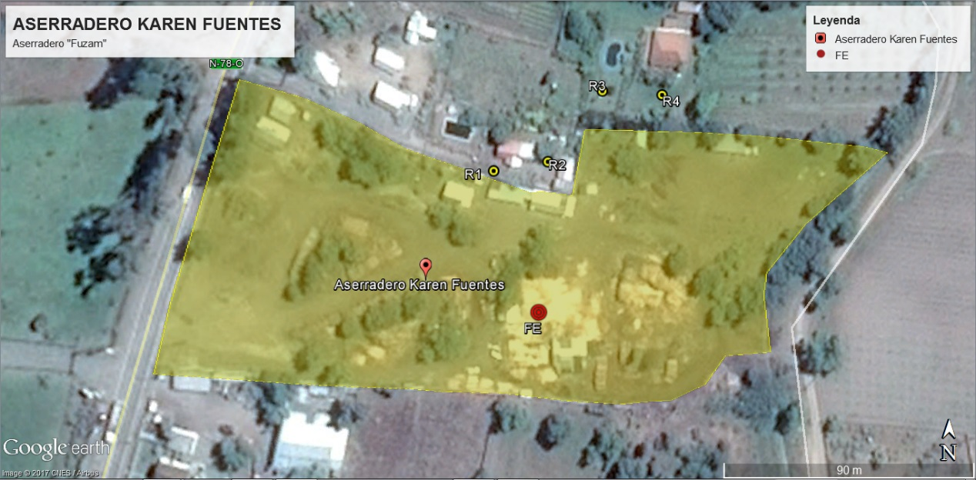
Figura 1. | Fecha: 27-09-2017
Coordenadas UTM DATUM WGS84 HUSO 18 | Norte: 5931832 | Este: 726950
Descripción del medio de prueba: la presente imagen satelital, generada mediante la herramienta Google Earth con base al track de la inspección realizado con fecha 27-09-2017, muestra la localización de los 4 puntos de monitoreo considerados, asociados a las denuncias ID SIPROS N° 101-VIII-2017 y N° 102-VIII-2017. Al interior de la unidad fiscalizable, se muestra la ubicación de la Fuente Emisora (FE) principal (Cierra circular) en operación al momento de loa fiscalización.

Registros
 | 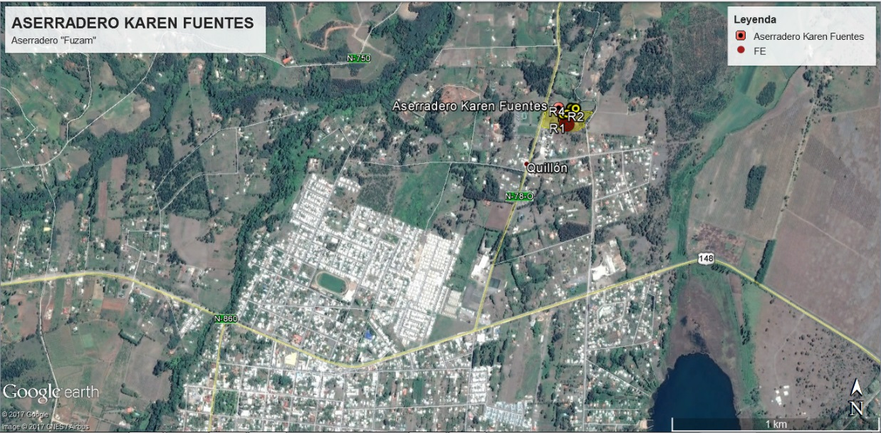
Figura 2. | Figura 3. | Fecha: 27-09-2017
Descripción del medio de prueba:  La figura extraída del plano de usos del suelo del Plan Regulador Comunal vigente para la comuna de Quillón, muestra en distintos colores los diferentes sectores del área urbana. Por el contrario, con fondo blanco se presenta la zona identificada como RURAL. | Coordenadas DATUM WGS84 HUSO 18 | Norte: 5931882 | Este: 726990
 | Descripción del medio de prueba: La imagen satelital generada mediante Google Earth muestra el mismo territorio comunal presentado en la Figura 2, marcando con un punto rojo, la localización de los receptores evaluados.

Registro
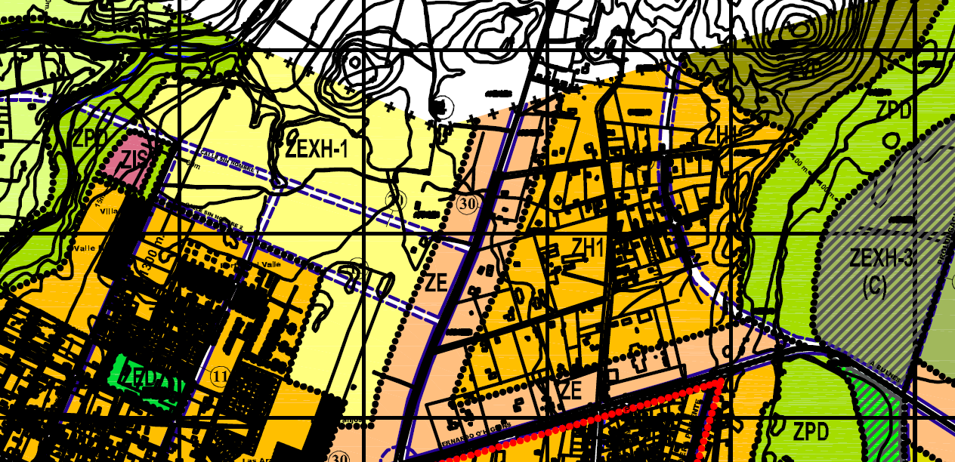
Figura 4.
Descripción del medio de prueba: La presente figura muestra un acercamiento de la imagen mostrada previamente en la Figura 2. En este acercamiento, con un punto rojo se muestra la localización de las propiedades correspondientes a los receptores donde se evaluaron los puntos R1 a R4. Se observa que dichos receptores se encuentran justo fuera del límite urbano, dentro de la zona RURAL del Plan Regulador Comunal de Quillón, vigente para la comuna.
Es más, se puede establecer que la mitad suroriental de la propiedad correspondiente a la UF se encuentra en zona urbana, y la otra mitad noroccidental en zona rural.

El que parte de la fuente emisora se encuentre dentro del área urbana, es irrelevante al momento de establecer el límite aplicable, por cuanto el Decreto Supremo N° 38/2011, si bien se encuentra catalogado como una norma de emisión, opera como una norma de inmisión, cuyos límites depende de la localización de los receptores, y no de la fuente emisora.

- CONCLUSIONES

En consideración a los hechos constatados, de acuerdo a los resultados de las actividades de fiscalización realizadas y el examen de información de los NPS medidos, es posible concluir que se verifica la denuncia por ruidos molestos presentada por los receptores indicados en las Denuncias SIPROS N° 101-VIII-2017 y N° 102-VIII-2017, existiendo sobrepaso del límite RURAL en horario diurno (establecido en 55 dBA), en 3 de los 4 puntos considerados en las mediciones de terreno.
Se procede a informar a la División de Sanción y Cumplimiento de la SMA, para que se evalúe la pertinencia de formular cargos, con base en los hallazgos realizados en la unidad objeto de la fiscalización.

Dicho resultado no obsta a que en el futuro se realicen nuevos procedimientos de fiscalización ambiental, y no lo exime de ninguna clase de responsabilidad que pudiese contraer por cualquier hallazgo respecto del instrumento que lo regula, que se produzca con anterioridad o simultaneidad a la fecha en que se efectuó la actividad de fiscalización ambiental, y no hubiera sido directamente percibido y/o constatado en la misma por el fiscalizador.

- ANEXOS

N° Anexo | Nombre Anexo
1 | ACTA DE INSPECCION NE de fecha 27-09-2017
2 | FICHA EVALUACION NPC
3 | CERTIFICADO DE CALIBRACION DEL SONOMETRO CIRRUS
4 | CERTIFICADO DE CALIBRACION DEL CALIBRADOR CIRRUS

